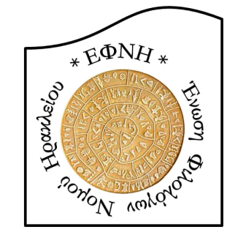

Δελτίο Τύπου

Ηράκλειο, 10/4/2019
-

Η Ένωση Φιλολόγων Ν. Ηρακλείου (Ε.Φ.Ν.Η.) γιορτάζοντας τα 40 χρόνια ύπαρξής της θα πραγματοποιήσει υπό την αιγίδα του Πανεπιστημίου Κρήτης και συνδιοργανωτές την Περιφέρεια Κρήτης και τον Δήμο Ηρακλείου, στις 17-19 Απριλίου 2019, στο Πολιτιστικό Κέντρο Ηρακλείου, συνέδριο με θέμα :
Ερευνώντας το πολιτιστικό πρόσωπο του μεταπολεμικού Ηρακλείου.
Σκοπός του συνεδρίου είναι να παρουσιάσει την πολιτιστική δράση φορέων και ατόμων που προώθησαν και προωθούν τον πολιτισμό στην πόλη καθώς και να προκαλέσει διάλογο σχετικά με τις μελλοντικές προοπτικές ανάπτυξής του. Για περισσότερες πληροφορίες: https://synedrio-efni.webnode.gr/ .

Το Δ.Σ. της ΕΦΝΗ

